“現象”强烈建議不要隨便用，否則生活中就沒有蝴蝶了

近來容易看見很多詞語和現象搭配，比如“XX現象”或者“現象級的”。一般是指一種趨勢，但是這樣的話語一般是一種宣傳體系生拉硬扯或者放大縮小，和現實少有干係，或者很難判斷和現實有沒有干係。
學校最近開始在宣傳上開動馬力。出了這樣一篇文章《12年8金！當“摘金”成為一種“南農現象”》，主要是說南京農業大學生命科學學院的iGEM（international Genetically Engineering Machine）團隊NAU-CHINA在2025年的iGEM比賽中奪得金獎（Gold Medal）。以此爲名，介紹了這一年的隊伍的比賽内容、團隊自我學習以及對學校的影響。
這個文章裏面説的一些事實在我這裏是可以得到驗證：“……十二年來，從南農iGEM團隊走出的學子，不僅遍佈清華、北大、浙大、復旦、上交及中科院等國內頂尖科研院所，更在哈佛、劍橋等世界名校延續著他們的科研追求……”這個基本是真的。鄙人曾經參加iGEM或者生科院的迎新活動，這些事情會放在“歷届學子未來發展”欄目中大書特書，這樣的人我是有聯係方式的，可確保這些事情是真的。
我可以確認更多的事實。很明顯這篇文章屬於“宣傳性質的軟文”，裏面的語句無處不在地預設了一個前提“很多人都知道這件事情，很有影響力”。這個前提我可以很確定地講是假的。生科院有兩個國際級的生命科學競賽，除了這個iGEM，還有一個是iDEC（International Directed Evolution Competition，國際定向進化大賽）。這兩個賽事基本上是以生科院爲中心，向外的宣傳方式目前我知道的是每年年末開始的“宣傳報告”，會在第二課堂上發佈項目邀請全校的同學過來聼，并從裏面選擇潛在的下一届學生組成隊伍開始後續的嚴格培訓，這些培訓是小團體進行（“每一屆隊員都會將實驗資料、失敗教訓、答辯技巧乃至資源管道毫無保留地留給下一屆。即將畢業的師兄師姐，會利用業餘時間為新隊員組織多輪類比答辯，字斟句酌地打磨每一個細節”——引自原文），如果不是特別去問或者被選進去了實際上並不清楚細節。
南京農業大學有衛崗、濱江和浦口三個校區。生科院在衛崗，很多涉農學院已經在去年去了濱江，浦口是工學院學科群。這也就意味著，浦口的三個工科學院知道iGEM的概率極低，一是地理位置，二是專業隔閡。之前涉農學院沒有搬走的時候會有很多那裏的本科生過來聼上述的宣傳報告，但是真正參與進來的也少。我22年剛進學校參加了iDEC的校内選拔比賽（由於抄了一個論文慘遭淘汰），參與的團隊基本都來自生科院。衛崗的學院裏還有很多人文社科學院，他們知道的機率就更低了。iDEC和iGEM的小實驗室設在生科樓深處，如果不仔細找找不到。
也就是説：這兩個國際項目頂多就在生科院和少數涉農學院學生那裏知道，知道其運作安排的就更少了，預計在校的也就頂多100人（每年團隊數目頂多20人）。這個數目和南京農業大學數萬人的體量一比，“現象”詞語用起來似乎有點名不副實了。
繼續看文章，我們就可以更加清楚這篇文章“宣傳軟文”的實質：表面是在講iGEM的多次國際大獎，實際上在講學校學院對iGEM的大力支持和團隊内部的自我重構，是學校對“優質本科教育”形象的一次著力宣傳打造。文章的首要潛在宣傳對象很有可能是目標南京農業大學的高考學生（研究生考試估計不太可能）或者意向投資者，向外界表明“南京農業大學充滿學術氛圍”。
宣傳文章裏經常出現的一些邏輯謬誤這個文章裏也出現了：
- 框架修辭謬誤
- 過度類比和誇大。“在國際基因工程機器大賽（iGEM）——這片被譽為“合成生物學領域的世界錦標賽”的賽場上”。iGEM的水平到底如何，到底對學術界或者產業界的影響力幾何實際上在這個文章裏都沒有展現出來，盲目地說“世界錦標賽”有誇大的嫌疑。有可能這個比賽實際上很普通，國際學術界上并沒有很重視，但卻在中國很受重視，被“語言誤導”成了很有分量的國際比賽。、
- 訴諸常態。“逐漸沉澱為一種傳統，凝結為一種習慣，進而升華為一種引人矚目的“南農現象””。這裏就是文章題目所想要表達的意思，每一個成功來的都是不容易，僅僅只是看著“十二次比賽八次金牌”的結果過程就把它説成“常態/流行趨勢”，是爲了造成一種假象：這個賽事在南京農業大學很有名并且很多人試圖學習或者效仿這個比賽。然而根據我的經歷，這樣的事情并沒有發生。這些項目的知名度實際上都沒有走出生科樓的小屋子，一直是小圈子的精英成就。這樣的“現象”是營造“必然成功”的假象，這樣的假象若成了真，稀有的蝴蝶就要絕跡了。
- 訴諸結果。“當榮譽的鐘聲一次次為南農敲響，我們不禁追問：金牌背後，究竟書寫著怎樣的故事？當“摘金”成為常態，其背後持續成功的密碼又是什麼？”根據後面的講述，我們知道了準備iGEM賽事背後的光榮且值得歌頌的事情，卻有意忽略了過程中的挫折。實際上這裏是“宣傳軟文”的本質的暴露：這個比賽體現了好。
- 數據謬誤
- 不當類比和大數震撼。“從全球421支隊伍中脫穎而出”。首先我們需要明白iGEM比賽的評比制度：每一個隊伍上臺全英文匯報你們的設計理念的實驗結果，然後評委們根據展現的數據結果給等級評價。也就是説結果的取得和取勝依賴於隊伍數目的淘汰制不一樣。不説明此事是爲了暗示競爭很激烈。
- 數據不足然後歸納。“而這，正是“南農現象”的典型印記：從實驗室的靈感出發，最終回歸大地，直面真實的農業與環境挑戰。回顧過往，這樣的創新篇章在南農的沃土上層出不窮：SpringHealer（2016）團隊讓工程菌徹底降解頑固農藥殘留；Wheat Guardian（2017）用生物方法守護麥田，抵禦赤黴病；MARS（2019）借助工程蚊蟲共生菌切斷瘧疾傳播鏈；Here（2021）通過工程菌捕獲並轉化硒污染；BISTRO（2023）開發系統守護葡萄酒安全”。還是那個問題，這五個項目在南京農業大學中的知名度很低，頂多局限在參加過這個項目的那十來個人裏面（這裏我甚至都排除了參與其他iGEM項目的人員，因爲自己親自做過的印象才深刻），這些項目明確知道的人加起來估計也就六十多人，知道有項目獲獎的人也就局限在生科院裏面。這樣的少數例子很難説明“現象”。
- 因果謬誤
- 單項因果理想化。“從實驗室的靈感出發，最終回歸大地”。這裏預設這個項目可以從創新進入實際應用，忽略了實驗室和顯示的巨大差距，暗示項目成果轉化很容易。然而，倒在規模化應用前的歷史例子已經不勝枚舉，藥物的多期臨床試驗就已經阻斷了極大多數潛在候選者的路，才數次就妄言“回歸大地”也是過分了，回歸“基礎理論”倒是實際一些。
- 不當歸因。““老師們從不直接給我們答案”，多位隊員感慨，“他們更擅長提問，引導我們自己去思考、去探尋。”這種“授人以漁”的指導模式，最大限度地激發了學生的科研自主性與創造力”。這裏爲了説明老師的作用，把“使用高超的教學技巧”和“激發學生的科研自主性與創造力”强行綁定忽略了潛在的更有力的因素比如學生自身的天賦、努力程度以及學校提供的硬性資源。
- 預設成功。“最豐碩的果實”。成功不一定意味著都是好事，忽略了激烈競爭中或者是緊張的準備中產生的壓力、失敗和内耗對參賽學生成長的負面效果。
- 目的價值謬誤
- 訴諸權威。“十二年來，從南農iGEM團隊走出的學子，不僅遍佈清華、北大、浙大、復旦、上交及中科院等國內頂尖科研院所，更在哈佛、劍橋等世界名校延續著他們的科研追求”。這裏就是一個很普遍的錯誤，把“名校”和“競賽價值”綁定，暗示“參與競賽就有可能上清北復交浙”。這種事情我記得在中學很厲害，沒有想到這種思潮在非頂尖大學裏竟也如此猖獗。會不會有“參與了比賽但是卻沒有進入清北復交浙或中科院系統的學生呢？”文章裏可沒有談這事情。
- 滑坡謬誤。“正努力掙脫競賽的框架，走向論文、專利，並朝着產業應用的廣闊天地邁進”。還是那個老問題，實驗室和產業界的鴻溝不是你一句話就可以打破的。
- 虛假二難選擇。“金牌是過去的里程碑，而運用合成生物學回應人類社會的重大需求，才是他們永恆的征程”。這裏競賽的意義成了兩個事物，還可不可以是別的？比如學校的知名度？
我希望這個文章可以幫助相關人員搞清事實。

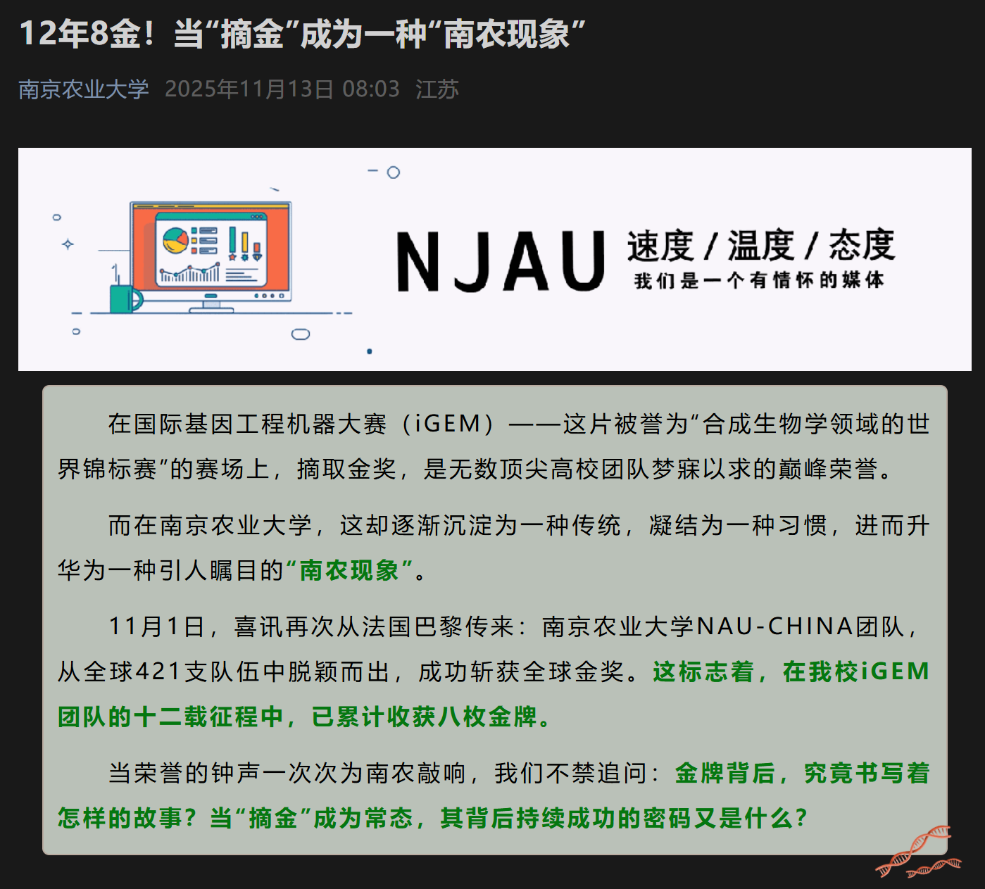
圖一 文章原文 來自南京農業大學微信公衆號

“……摘取金獎，是無數頂尖高校團隊夢寐以求的巔峰榮譽”。我去過吉林大學和南京師範大學的生科院，他們的學院宣傳欄中也有iGEM的比賽金獎，而且這個項目參加的學校真的很多，國内國外都有。
生科樓一樓西北側的“大學生綜合實踐平臺”，靠近植物生理實驗室區。
這條河流的源頭，正是那些默默耕耘的導師。他們以身為渡，以心為槳，不僅傳遞知識的薪火，更點亮品格的燈塔……而這條河流得以奔湧不息的活力，則源自學校為本科生科研創新體系精心培育的生態。從鼓勵跨院系自由組隊，到提供一流的開放實驗室平臺，再到設立專項經費支持……
更何況本身也不是“現象”。

